|  |
| --- |
| **МИНИСТЕРСТВО НАУКИ И ВЫСШЕГО ОБРАЗОВАНИЯ РОССИЙСКОЙ ФЕДЕРАЦИИ** |
| **федеральное государственное бюджетное образовательное учреждение высшего образования «Российский экономический университет имени Г.В. Плеханова»**  **Московский приборостроительный техникум** |

ОТЧЕТ

по учебной практике

УП.06.01 «Учебная практика»___________________________________

Профессионального модуля ПМ.06 «Сопровождение информационных систем»______________________________________________________

Специальность 09.02.07 «Информационные системы и программирование»___________________________________________

Квалификация «Специалист по информационным системам»_________

|  |  |  |  |
| --- | --- | --- | --- |
| Студент |  |  | Мельников Даниил Алексеевич |
|  | *подпись* |  | *фамилия, имя, отчество* |
| Группа | ИС50-3-20 |  |  |

Руководитель по практической подготовке от техникума

|  |  |  |
| --- | --- | --- |
|  |  | Павлова Анастасия Витальевна |
| *подпись* |  | *фамилия, имя, отчество* |
|  |  | Жданцев Кирилл Николаевич |
| *подпись* |  | *фамилия, имя, отчество* |

«____» _________ 20_ года

Оглавление

Практическая работа №10 «Генерация БД. Создание резервной копии». 3

# 

# Практическая работа №10 «Генерация БД. Создание резервной копии».

Цель работы: сгенерировать базу данных в Access с помощью созданной er-модели.

1. Создать файл Access.



Рисунок – Файл Access

1. Сохранить в формате 2002-2003(*.mdb).



Рисунок – Файл Access mdb

1. Открыть ER-диаграмму и с помощью списка выбора инструментов произвести переключение с логической на физическую моделью.



Рисунок – Переключение на физ. модель

1. Выбрать СУБД, в которой производиться генерация БД физического уровня. Для этого выбираем команду Database-Choose Database. В раскрывшемся диалоговом окне выбрать СУБД Access 2003 и щелкнуть по кнопке «ОК».

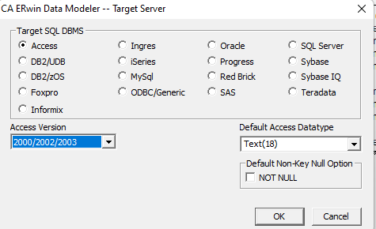

Рисунок – Выбор СУБД

1. Далее осуществить подключение через Database Connection.

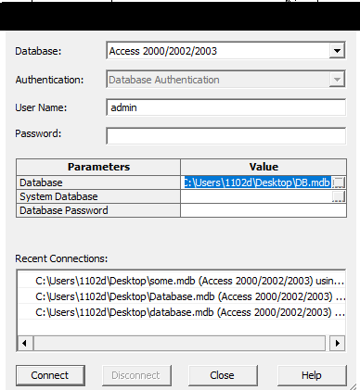

Рисунок – Присоединение БД

1. Настроить генерацию БД в Access.

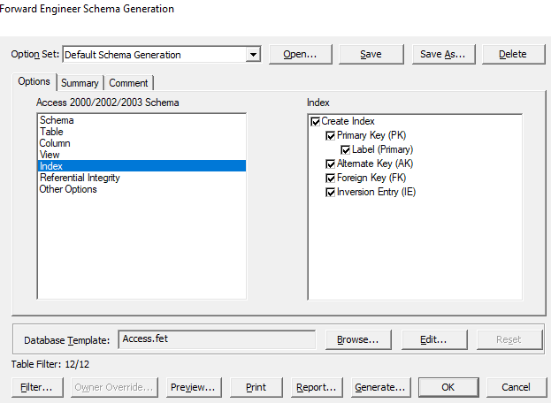

Рисунок – Настройка генерации БД

1. Нажимаем на кнопку «Generate».

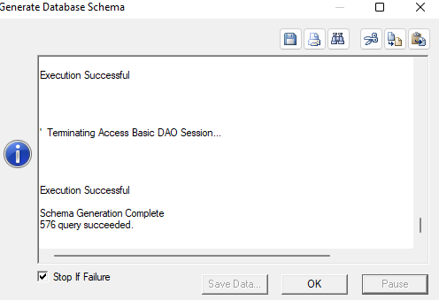

Рисунок – Генерация БД

1. Заходим в Access и проверяем созданные таблицы

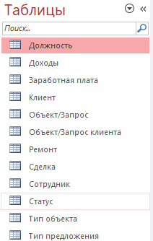

Рисунок – Таблицы БД

1. Далее просматриваем созданную схему данных, в ней автоматически проставятся связи.

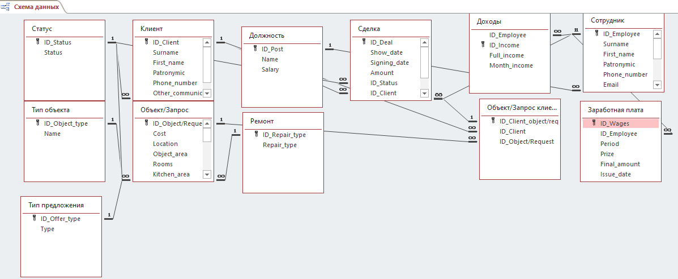

Рисунок – Схема данных

Вывод: в результате проделанной работы была сгенерирована база данных на основе Er-модели в СУБД MS Access.